Познавательно- развлекательное мероприятие « 1апреля»

Цель:- провести познавательно-развлекательное мероприятие;
- смехом и задором сплотить коллектив класса.
Перед началом мероприятия класс путем жеребьевки делится на две команды.
Оформление доски: с помощью мультимедийного устройства.
«Смех – великий лекарь»
«Кто людей веселит, за того и свет стоит»
«Кто умеет веселиться, тот и горя не боится»
«Поспешишь – людей насмешишь»
«Интересны все жанры, кроме скучного»
«Продолжать смеяться легче, чем окончить смех»
«Слезы вместе, смех пополам»
«Хочешь выглядеть умней, рядом умных не имей»
«Хорошо смеется тот, кто смеется последним»
«Смех – всему голова!»
Ход мероприятия:
Классный рук:
Если вы однажды выйдете из дома
И вдруг забредете к нам на огонек,
То будьте уверены, что с нами однозначно
Будет очень славный и веселый вечерок.
И улыбка без сомнения вдруг коснется ваших глаз,
И хорошее настроение будет с вами в тот же час!

Сегодня мы будем смеяться, веселиться и дарить друг другу хорошее настроение. И все это мы назовем – «Юморина».
Юмор – слово английское, означает особый вид комического, который сочетает насмешку и сочувствие. Слово «комическое» в переводе с греческого означает «веселое, смешное». Чаще всего «день смеха» проводят первого апреля. Этот день еще называют «Первое апреля – никому не верю». Раньше этот день называли «первое апреля – дураку веселье». Первоапрельские розыгрыши известны в России со времен Петра Первого, когда и мужики, и бояре подшучивали друг над другом.
Этот день отмечают не только в России.
В Англии принято в этот день посылать друг другу шуточные посылки, например: сачок, чтобы поймать, и веревку, чтобы связать ветер.
Во Франции принято незаметно прикрепить к чьей-либо одежде бумажную рыбку, это означает «быть одураченным в этот день».
В Австралии этот день начинается с громкого смеха. Рано утром по радио крутят пленку с записью крика птицы кукумарра. Это очень похоже на безудержный смех.

Если друзья считают тебя неуемным приколистом,
Если твоя голова пухнет от планов веселых розыгрышей,
Если ты умеешь смеяться не только над другими, но и над собой,
Значит, ты попал по адресу!

СМЕХОКОНКУРСЫ
1.Составьте рецепты блюд со следующими названиями: коктейль «Ежик в тумане» бутерброд «Никто не хотел умирать».
2.Часто в спектаклях бывают лирические или трагические сцены прощания. Поставьте немую сцену, в которой прощаются: 1)с дамой сердца – рыцарь, уходящий в крестовый поход; 2)с дочерью – отец, отправляющийся на родительское собрание.
3.Скороговорки( Использование интерактивной доски)
На боярский двор зашел,
Там бояре шапки шьют,
На окошко их кладут.

-Все скороговорки не переговорить, не перевыскороговорить.

4.Изобразите походку человека:
- который только что пообедал
- у которого жмут ботинки
- который оказался ночью в лесу
- у которого отклеились подошвы ботинок.

5.Юмористические загадки:
1. Что случится, если за едой проглотить свой нож и вилку? (придется есть руками)
2.Перед кем все люди снимают шляпы? (перед парикмахером)
3.Что есть у слонов и больше ни у каких животных? (слонята)
4.Из какого полотна не сошьешь рубашку? (из железнодорожного)

6.Инсценировать
1.Мама будит Сережу:
-Вставай, Сереженька, в школу пора!
-Не пойду! Смирнов опять рожи будет строить!
-Вставай, милый, ты уже опаздываешь!
-Не пойду! Чернов опять станет тряпкой кидаться!
-Вставай, Сереженька, как же ты не пойдешь? Ведь ты же директор школы!

2.Идет муравей по лесу, тащит два батона. Навстречу слон. Муравей швыряет батон на землю и орет во все горло: -Слон, слон! Давай ложись быстрей! Слон испугался, бух на землю. Муравей залез на слона, положил второй батон и говорит:
-Ну и офигенный бутерброд полу
Ну что, ребята, надеюсь,
Никому не надоели
Шутки первого апреля?
Иль скорей – наоборот:
Посмеяться рад народ!
7.Конкурс анекдотов
Скакал Иван Царевич три дня и три ночи и скакал бы себе дальше, если бы скакалку не отняли…
Каждая команда рассказывает анекдот. За каждый анекдот 1 очко.
Пока жюри подводи итоги, проводится шуточная беспроигрышная лотерея:
1.Вот билет, так билет, в номерах не ройся,
Считай, что выигрыша нет – поплачь и успокойся. (носовой платок)
2.Получив подарок этот, призадумайся немножко, может, ты друзей забыл, напиши письмо им, крошка. (ручка)
3.Тюль вчера поели моли, разодрались до боли, мы взамен даем (пакет) –ничего другого нет!
4.Этот мяч остановит детский плач. (воздушный шарик)
5.Да, билет счастливый ваш, так держите (карандаш).
6.Чтоб не сдуло ветром кепку, вот тебе в подарок (скрепка).
7.Печать малого предприятия. (ластик)
8.Пусть в жизни будет вам теплее от подарка Прометея. (свеча)
9.Старинная вешалка. (гвоздь)
10.Дорогой товарищ, получи (конфетку),
Только сам не ешь, а угости соседку.
11.Любителю острых ощущений. (кнопки)
12.Устройство, пригодное при аварии. (булавка)

Во время нашего праздника мы видели ослепительные улыбки, был слышен смех: задорный, заразительный, радостный. Но…
Всему приходит окончанье,
Пришел и наш час расставания.
Шутили, играли и нас согревали
Улыбки и блеск ваших глаз…
Желаю всем на целый год вперед
Побольше радости, успеха.
Смеяться целых сотню лет,
Не зная горя, слез и бед,
А также больше…смеха!

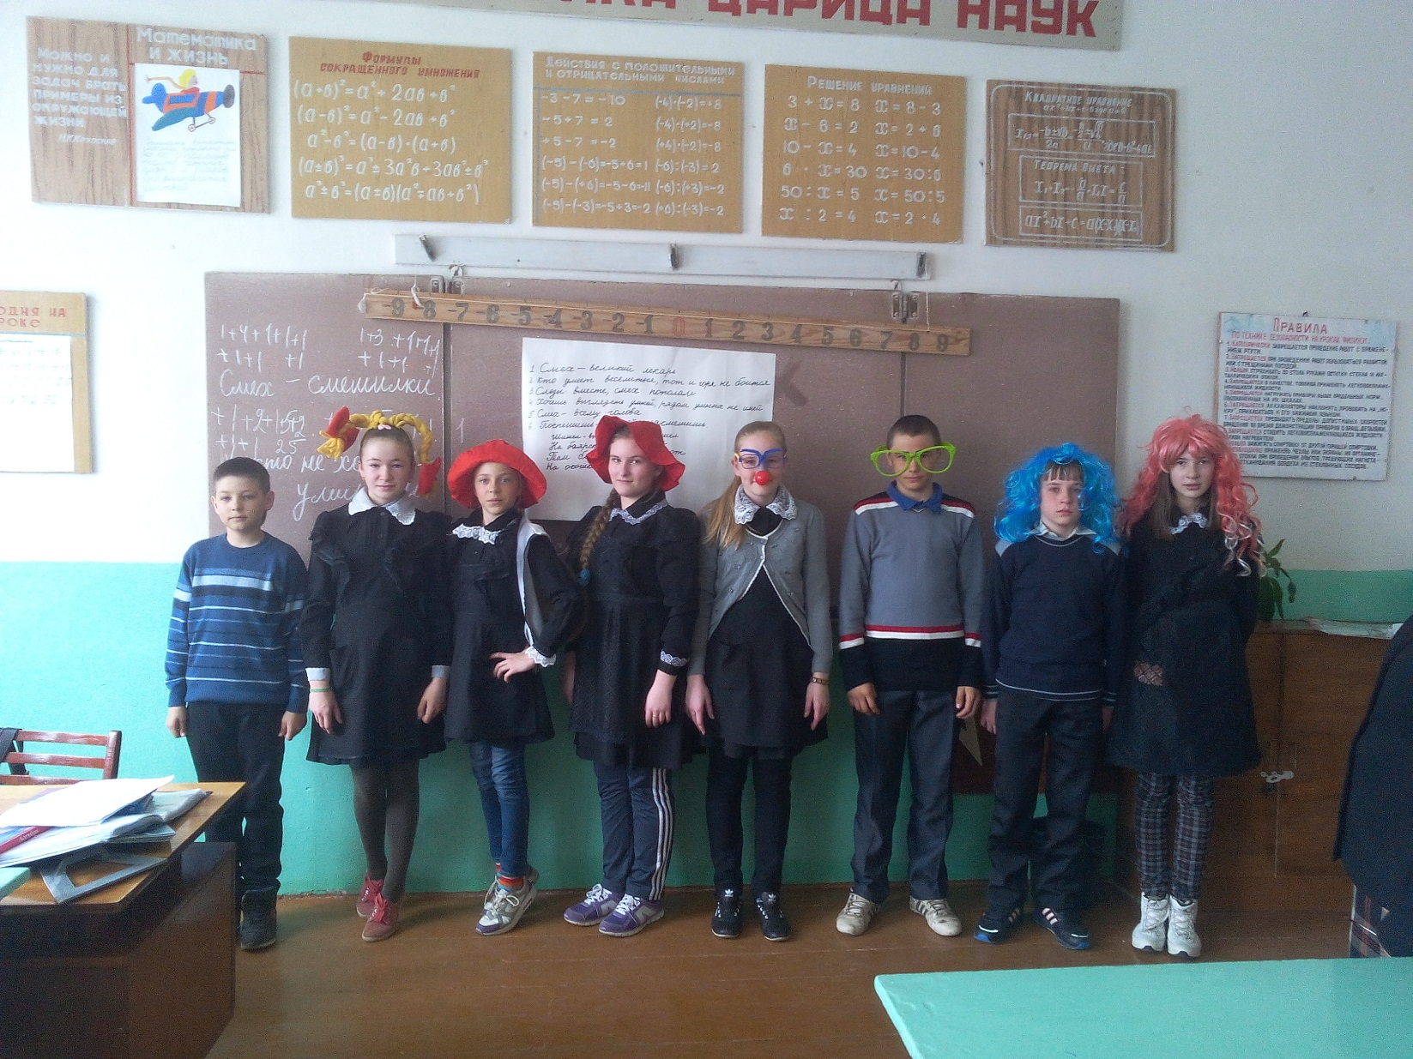

ЛИТЕРАТУРА:
1.Школьный год – без хлопот. Сценарии школьных праздников. -Ростов н/д: из-во «Феникс»,1999г. Константинова М., Петрова М., Юрьева М.
2.Календарь школьных праздников. С.И.Лобачева, К.В.Щиголь, О.Е.Жиренко. М:5 за знания, 2006г.
3.Ресурсы сети Интернет.

